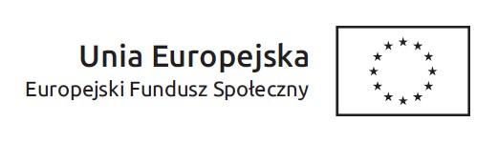

**Wykonawca: Załącznik nr 5**

………………………………………………………………………

**Oświadczenie wykonawcy**

**DOTYCZĄCE SPEŁNIANIA WARUNKÓW UDZIAŁU W POSTĘPOWANIU**

Na potrzeby postępowania o udzielenie zamówienia publicznego   
na usługę społeczną na **usługę przeprowadzeniaKursu PRAWA JAZDY kat. B dla  uczestników projektu, biernych zawodowo (w tym osób z niepełnoprawnościami), nieuczących się i nieszkolących zagrożonych wykluczeniem społecznym w wieku 18-24 lata, w 7 miastach na terenie woj. warmińsko-mazurskiego. Zamówienie jest częścią większego zamówienia, dotyczy realizacji projektu *„Od szkolenia do zatrudnienia – YEI”* współfinansowanego ze środków Unii Europejskiej w ramach *Inicjatywy na rzecz zatrudnienia osób młodych***,oświadczam, co następuje:

Spełniam warunki udziału w postępowaniu zamieszczone w punkcie 3 Warunków ogłoszenia zamówienia na usługi społeczne, w szczególności w zakresie osoby/osób, które będą prowadziły zajęcia, ich uprawnień oraz doświadczenia zawodowego w prowadzeniu kursów danego typu.

Oświadczam, że wszystkie informacje podane w powyższych oświadczeniach są aktualne i zgodne z prawdą oraz zostały przedstawione z pełną świadomością konsekwencji wprowadzenia zamawiającego w błąd przy przedstawianiu informacji.

…………………………………………………………

…………………………………………………………  
 (data i podpis)